Séparer l’écran du téléviseur en deux sections pour afficher différents médias
Ce document a été élaboré à partir du complément de formation transmis par iClass Canada | Cylabe. Nous les remercions pour leur précieuse collaboration.

Mise en contexte
Vous souhaitez montrer 2 documents en parallèle ou afficher une vidéo tout en conservant le tableau blanc pour prendre des notes ?
Le téléviseur interactif offre la possibilité de séparer l’écran en 2 sections et d’afficher différents médias dans chaque section.

Démarche
- Appuyer sur l’onglet du côté droit ou gauche de l’écran pour ouvrir le menu et sélectionner l’icône de l’écran divisé.
L’écran sera divisé en 2 sections et un menu va s’afficher au centre de l’écran.
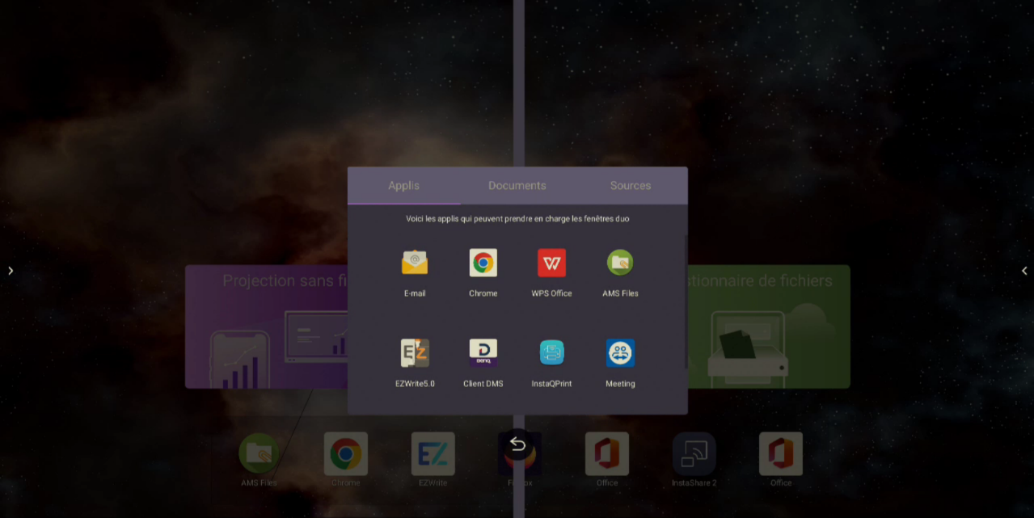

- Cliquer sur l’onglet Applis, Documents ou Sources, puis draguer l’option souhaitée dans la section gauche de l’écran.
- Cliquer sur l’onglet Applis, Documents ou Sources, puis draguer l’option souhaitée dans la section droite de l’écran.

Fin de la procédure

